

\'!iн:« г«sстио огвгги i ппгки s"l‹r.xïни н^ціг›н siib›1иii xйiAцIïiпl4й vнIвгrcитF.’r



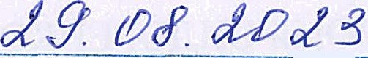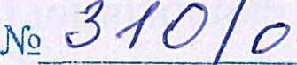

Про затвердження алгоритму дій за сигналом цивільного захисту

«Повітряна тривога»

На виконання Кодексу цивільного захисту України, Порядку проведення навчання керівного складу та фахівців, діяльність яких пов'язана з організаціею i здійсненням заходів з питань цивільного захисту, затвердженого постановою Кабінету Міністрів України від 23 жовтня 2013 № 819

НАКАЗУЮ:

1. Затвердити алгоритм дій за сигналом цивільного захисту «Повітряна тривога» (далі - Алгоритм), який додаеться.
2. Деканам факультетів, директорам інститутів та керівникам структурних підрозділів HAY до 31.08.2023 забезпечити вивчення та подальше неухильне виконання даного Алгоритму працівниками університету та здобувачами вищої освіти.
3. Начальнику Центру медіакомунікацій Рудяці-Петриченко О. М. розмістити Алгоритм на офіційному сайті HAY.
4. Контроль за виконанням наказу покласти на проректора з організаційно-правової та безпекової діяльності Велькова А. В.

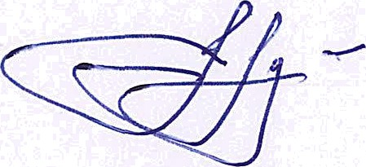Ректор Максим ЛУЦЬКИЙ

027459



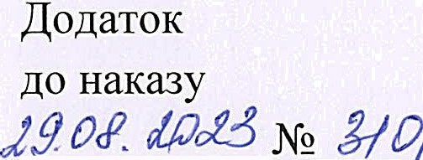

# Алгоритм дій за сигналом цивільного захисту «Повітряна тривога»

І. **Загальні положення**

Сигнал «Повітряна тривога» передаеться через централізовану систему оповіщення (сирени), регіональне радіо та телебачення. Тривале звучання сирени (від трьох до п'яти хвилин) е попередженням про загрозу ракетних, авіаційних ударів противника i рекомендацісю щодо негайного переміщення у найближче укриття.

Щоб отримувати сповіщення про сигнали «Повітряна тривога», «Відбій повітряної тривоги»:

1. Встановіть застосунок «Повітряна тривога» через Google Play Market a6o AppStore: надайте дозвіл надсилати сповіщення та важливі попередження, виберіть область, у межах якої хочете отримувати сповіщення, відстежуйте початок та кінець повітряної тривоги.
2. Встановіть на телефоні застосунок «Київ цифровий» через Google Play Market або AppStore: у профілі в налаштуваннях сповіщення надайте дозвіл надсилати сповіщення та важливі попередження, відстежуйте початок та кінець повітряної тривоги.

# II. Дії працівників на робочому місці за сигналом «Повітряна тривога»

*Працівнини повинні знати:*

1. Завдання з питань цивільного захисту за розподілом обов'язків у структурному підрозділі.
2. Місця укриттів у навчальних корпусах (будівлях).
3. Маршрут та порядок pyxy до укриттів.
4. Правила поведінки в укриттях.

*3 отриманням сигналу* ***«Повітряна тревога» необхідно:***

1. Знеструмити всі прилади та вентиляцію.
2. Швидко, без метушні пройти до захисної споруди (сховище, найпростіше укриття або підвальне приміщення).
3. Зайняти місце в укритті та виконувати вимоги коменданта укриття.
4. 3 отриманням сигналу «Відбій повітряної тривоги» повернутись на свос робоче місце.

# III. Дії керівника занять (викладача) та здобувачів вищої освіти під час занять у разі оголошення сигналу «Повітряна тривога»

***Науково-педагогічні*** *працівниви,* ***здобувачі*** *вищо'і освіти* ***повинні знати:***

1. Місця укриттів у навчальних корпусах, де проводяться заняття.
2. Маршрути та порядок pyxy до укриттів.
3. Правила поведінки в укритті.

У вступній частині заняття викладач:

1. Встановлюе присутність на занятті студентів за списком навчальної групи.
2. Нагадуе порядок дій у випадку отримання сигналу «Повітряна тривога», маршрут pyxy та місце розташування укриття.

У разі отримання сигналу «Повітряна тривога» керівник занятия негайно припиняе заняття та керуе діями здобувачів вищої освіти, які:

1. Знеструмити всі прилади, обладнання, комп'ютери тощо.
2. Під керівництвом викладача організовано, без метушні у складі навчальної групи встановленим маршрутом рухаються до укриття.
3. В укритті виконують вимоги коменданта укриття.
4. Навчальна rpyпa розміщусться компактно, викладач перевіряе склад групи за списком.

Bci, хто знаходиться в укриттях, зобов’язані дотримуватись тиші i правил поведінки в укриттях.

Після завершения небезпеки, а саме з отриманням сигналу **«Відбіи повітряної тривоги»:**

1. Викладач продовжус заняття у визначеній розкладом занять навчальній аудиторії (якщо необхідний для повернення до місця занять час не перевищус визначені терміни розкладом занять).
2. Розпочинае заняття, якщо сигнал «Повітряна тривога» було оголошено до його початку.
3. У разі недостатнього часу для повернення в аудиторію викладач, після виходу навчальної групи із укриття, визначас порядок подальших дій i завершуе заняття.

Під час дистанційного навчання викладач нагадуе алгоритм дій за сигналом цивільного захисту «Повітряна тривога».

У разі отримання сигналу «Повітряна тривога» викладач негайно припиняе заняття i рекомендую здобувачам вищої освіти рухатись у найближчі укриття за місцем перебування.

Якщо сумарний час переривання навчального заняття через оголошення сигналу «Повітряна тривога» (з урахуванням часу, необхідного для переміщення до аудиторїі після його відміни) перевищус 45 хвилин, рекомендусться перенести це навчальне заняття (зокрема, допускаеться його проведення в час, передбачений для проведения консультацій з начальних дисциплін протягом семестру). Перенесення навчального заняття здійснюсться викладачем шляхом його узгодження зі з добувачами вищої освіти та деканатом відповідного факультету (дирекцісю навчально— наукового інституту). Обов'язковим с перенесення навчального заняття, під час якого здійснюються контрольні З£tХОДИ

(модульна контрольна робота тощо), незалежно від сумарного часу переривання такого навчального заняття через оголошення сигналу «Повітряна тривога».

3 метою надолуження освітніх втрат, викликаних перериванням навчального заняття через оголошення сигналу «Повітряна тривога», незалежно від сумарного часу його переривання, викладач обов'язково надае здобувачам вищої освіти настанови та рекомендацїі щодо особливостей організації їхньої самостійної роботи (з урахуванням Положення про організацію самостійної роботи здобувачів вищої освіти), а також організовуе проведення консультацій з начальних дисциплін протягом семестру таким чином, щоб максимально надолужити такі освітні втрати.

# VI. Дії учасників освітнього процесу у разі ударів противника по об'сктах університету

При знаходженні в укритті у разі ударів противника по об'ектах університету після отримання сигналу **«Відбіи повітряної тривоги»** a6o у разі неможливості подальшого перебування в укритті через небезпечні чинники (руйнування, пожежі, значний вміст чадного газу у повітрі через пожежу тощо)

*Ханна* ***(комендант)*** *укриття:*

1. Інформус керівництво факультету, навчально-наукового інституту, структурного підрозділу про надзвичайну ситуацію.
2. Забезпечус евакуацію тих, хто перебувас в укритті, через аварійні виходи.

***Керівнини фануяьтетів, навчально-науковнх інститутів, струнтурннх підрозділів:***

Керують діями формування цивільного захисту структурного підрозділу щодо:

* + Надання домедичної допомоги потерпілим, пораненим; гасіння осередків пожежі первинними засобами пожежогасіння; виклику екстреної медичної допомоги (103), пожежно-рятувальних підрозділів (101).
  + Організації виходу працівників, здобувачів вищої освіти університету до визначеного місця збору (площа знань біля Центру культури та мистецтв HAY).

Юрій СИДОРЕНКО



Начальник навчально—методичного

в fi лУ

Юлексій ГОЛУБНИЧИИ